כמה מילים לפני:
- בית המשפט לתביעות קטנות נועד עבור תביעות בסדר גודל קטן ועד לסכום של 33,400 ₪. אין צורך בידע משפטי, לא ניתן לשכור עורך דין (למעט במקרים מיוחדים ובאישור ביהמ"ש) וההליך הינו פשוט ומהיר אשר בדרך כלל מסתיים ביום דיונים אחד בלבד.
- הצדדים לתביעה אינם רשאים להיות מיוצגים על-ידי עו"ד, אלא באישור בית המשפט.
- נוסח הטיוטה שמוצע לכם כאן בעבור טיוטת כתב תביעה קטנה הינו בעניין משלוח דואר זבל (וכל "דבר פרסומת" אחר כהגדרתו בחוק), בניגוד להוראות התיקון לחוק התקשורת שנכנס לתוקפו ביום 1.12.2008 (חוק התקשורת (בזק ושידורים)(תיקון מס' 40), התשס"ח - 2008). כתב התביעה מנוסח בלשון זכר מטעמי נוחות בלבד.
- יש להשלים את פרטיכם ונסיבות האירוע במקומות המתאימים. מחקו את ההדגשות בצבע תכלת והכיתוב בצבע כתום אשר נועד לשם הסברים בלבד.
- את כתב התביעה הגישו למזכירות בית המשפט לתביעות קטנות, במספר עותקים השווה למספר הנתבעים וכן עותק אחד לבית המשפט ועותק אחד הנשאר בידי התובע. כלומר אם אתם תובעים אדם אחד, צריך להיות לכם 3 עותקים של כתב התביעה על כל נספחיו. הגשת התביעה כרוכה בתשלום אגרה בשיעור אחוז אחד (1%) מסכום התביעה, אך לא פחות מ- 50 ₪.
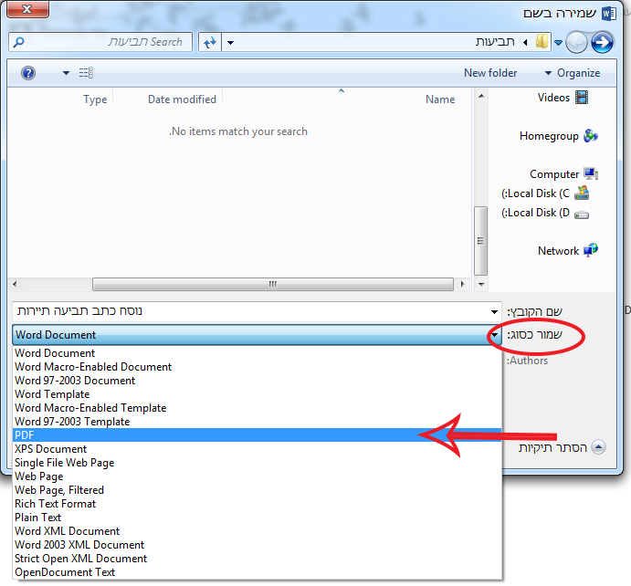
- ישנה גם אפשרות להגיש את התביעה דרך אתר האינטרנט של בית המשפט. כדי להגיש דרך האינטרנט, יש להפוך את קובץ הוורד לקובץ PDF (הליך מאוד פשוט). כאשר אתם מסיימים לערוך את כתב התביעה, לחצו "שמירה בשם", בחרו את התיקייה בה תרצו לשמור את הקובץ, תנו שם למסמך, ומתחת לבחירת השם ישנה לשונית "שמור כסוג", בחרו ב- "PDF". לפרטים נוספים על הליך הגשת תביעה באינטרנט היכנסו לכאן.
- למען הסר ספק, נוסח כתב התביעה המוצע שלהלן הוא דוגמה בלבד ולפיכך אין להסתמך עליו כעצה משפטית, אלא כמידע כללי בלבד. כל העושה כן בלא להיוועץ בעו"ד, עושה כן על אחריותו בלבד. דוגמת כתב התביעה נמסרת לך לשימוש כמות שהיא (As Is). לא תהיה לך כל טענה, תביעה או דרישה כלפי אתר האינטרנט ו/או מי מטעמו, בגין תכונות המסמך, הוראותיו וההסתמכות עליו.

בבית-המשפט לתביעות קטנות

ב_____________
*

התובע: ___________, ת.ז. _______________
מרחוב _____________, {עיר / מיקוד}
טלפון: ________
- נ ג ד -
הנתבע/ים: 1. ___________ בע"מ, ח.פ. ____________
מרחוב _____________, {עיר / מיקוד}
טלפון: _________

2. ________________, ת.ז. ____________
מרחוב _____________, {עיר / מיקוד}
טלפון: ________

* הנתבע/ים יהיו אחד או יותר מאלו (אדם פרטי ו/או תאגיד) –
- מי ששמו ומענו מופיעים בדבר/י הפרסומת ככתובת לרכישת השירות או המוצר שמתפרסם/ים בו; ו/או -
- מי שתוכן דבר/י הפרסומת עשוי לפרסם את עסקיו או לקדם את מטרותיו; ו/או -
- מי שמשווק את דבר הפרסומת עבור אחר (כלומר, גורמי המשלוח וההפצה).

סכום התביעה: ______________ ₪

* סכום התביעה יחושב לפי מספר ההודעות שנשלחו בניגוד לחוק, כפול סכום של עד 1,000 ₪ לכל הודעה. נכון ליום 11.11.2008, מוגבל סכום התביעה ל- 30,000 ₪.

מהות התביעה – כספית
סכום התביעה – 5,000 ₪
*ככל הניתן, יש לפרט רקע עובדתי קצר אודות הצדדים לתובענה (מיהו התובע, גילו, עיסוקו, מיהו הנתבע, פרטי העסק הרלוונטי, כתובת אתר אינטרנט וכיו"ב).
פרשת התביעה: התובע הינו צעיר בן 26 (להלן: התובע), אשר רכש חבילת נופש אצל הנתבעת בין התאריכים:x-x/xx/xxxx, ליעד______.
הנתבעת הינה חברת נסיעות, אשר מספקת שרותי תיירות ונופש בארץ ובעולם (להלן: הנתבעת).
בחלק זה של התביעה יש לפרט את מלוא הרקע העובדתי והנסיבות שהובילו להגשתה. לרבות -
- פירוט בדבר התאריך והשעה בה הוזמנה החופשה ולמתי נקבעה;
- מהי עלות החופשה ומה נכלל והובטח בחבילת החופשה;
- מהם הנזקים שהתרחשו במהלך החופשה;
- יש לצרף תדפיס/ים וצילומי מסך של דבר/י הפרסומת, הודעת הסירוב ו/או כל מסמך רלוונטי אחר כנספח/ים לכתב התביעה.

ביום______, הזמין התובע באתר האינטרנט של הנתבעת \ בסוכנות התיירות של הנתבעת ברח'___בעיר____(מחק את המיותר) חופשת נופש ב_____, בין התאריכים X-X/X/2017 (להלן: "החופשה"). החופשה כללה טיסות, העברות משדה התעופה למלון וחזרה ומלון 5 כוכבים על בסיס חצי פנסיון הצמוד למרכז העיר. שווי החבילה היה 2,800 ₪ (מצ"ב קבלה בגין התשלום מסומן "א"; מצ"ב הצעת חבילת הנופש כפי שמופיעה באתר\ שקיבל מנציגת המכירות בסוכנות התובעת מסומן "ב"( מחק את המיותר))
לאחר ההזמנה, נציגת המכירות של הנתבעת יצרה קשר עם התובע לאישור ההזמנה. התובע חזר על פרטי ההזמנה כפי שמופיעים באתר בפני הנציגה וזו אישרה את החבילה. התובע כמובן הסתמך על דבריה של הנציגה ועל המצג באתר והאמין שהיא פועלת בתום לב ומספקת לו את כל המידע, דבר שלא קרה.
בתאריך x/x/xx טס התובע ליעד שנקבע. לתדהמתו גילה שהמלון נמצא באזור המרוחק מאוד ממרכז העיר ומקומות הבילוי. יודגש כי לא מדובר בעיירת נופש ואפילו לא במשהו שמזכיר עיירת נופש. (מצ"ב צילום מסך מאתר מפות גוגל מסומן "ג")
בנוסף, פקידת הקבלה במלון ציינה כי אף אין קניון בעיירה. הקניון הקרוב ומרכז העיר היו במרחק 45 דקות מהמלון, כאשר מונית עולה 20 יורו לכל כיוון.
ברגע שהבין את המצב, התובע התקשר למרכז ההזמנות בארץ, מתוך רצון לתקן את הטעות ולעבור למלון אחר. לאחר 20 דקות של שיחה עם נציג ממרכז המכירות, ולאחר שהתובע הסביר את הטעות, הבטיחה לו הנציגה כי נציג של החברה יגיע למלון תוך חצי שעה על מנת לבדוק איך לפתור את הבעיה.
התובע חיכה בלובי של המלון במשך שעה, עייף מהטיסה ורעב. כאשר הבין שהנציג לא מגיע, התקשר התובע שוב למרכז ההזמנות. לאחר שהסביר שוב מה קרה, הובטח לו שהנציג יגיע למלון תוך 10 דקות, אך לצערנו גם לאחר שהמתין התובע שעה נוספת לא הגיע אותו נציג למלון.
יש לציין שמדובר במלון ברמה נמוכה ביותר. ולאחר בדיקה נוספת גילה התובע כי מדובר במלון 4 כוכבים. (מצ"ב צילומי מסך מאתרי תיירות מסומן "ד")
עלות שיחות החוץ למרכז ההזמנות בארץ הייתה בסך 150 ₪ (מצ"ב תדפיס חיוב בגין שיחות חוץ מסומן "ה").
לאחר שהבין התובע, כי שום נציג לא מתכוון להגיע ומאחר שמוקד ההזמנות בארץ ניסגר בשעה 20:00, החל לבדוק אופציות נוספות למלון אטרקטיבי יותר אשר קרוב למרכז העיר. לאחר חיפושים באינטרנט וסיוע מצד פקידת המלון, איתר מלון חדש בקרבת מרכז העיר. עבור המלון החדש שילם התובע תוספת של 1,100 ₪. (מצ"ב קבלה מהמלון מסומן "ו").
בנוסף, המונית למלון עלתה 20 יורו. (מצ"ב קבלה מהמונית מסומן "ז").
התובע הגיע למלון החדש בשעה רק בשעה 22:30, מותש, רעב ומאוכזב.
בתאריך x/x/xx חזר התובע לארץ והתקשר לנתבעת מספר פעמים. בכל שיחות הטלפון נציגי מוקד המכירות התייחסו בצורה מזלזלת ולא אפשרו לתובע לדבר עם אחראי.
התובע דורש את החזר ההוצאה בגין המלון החדש ששילם ובסך 1,100 ₪, התשלום בגין שיחות חוץ בסך 150 ₪, וכן הוצאת נסיעה במונית למלון החדש בסך 20 יורו.
התובע דורש כי הנתבעת תפצה אותו עבור עוגמת הנפש, אי הנעימות וחוסר ההנאה שנגרמה לו הן במהלך הטיול והן בגין היחס המזלזל לו זכה בשובו לארץ וניסיונה להתנער מאחריות ובסכום של 1,200 ₪.
לבית המשפט הנכבד הסמכות העניינית והמקומית לדון בתביעה מפאת סכומה מאחר שמקום עסקה של הנתבעת נמצא במחוז שיפוטו של בית משפט זה.
כללי הסמכות המקומית לפיהם נקבע מקום השיפוט:
- מקום מגוריו של הנתבע או מקום עסקו.
- המקום בו נוצר החוזה או ההתחייבות – היכן שהתבצעה העסקה או הרכישה.
- המקום שנועד, או היה מכוון, לקיום ההתחייבות.
- מקום המסירה של הנכס במקרה ומדובר בנכס.
- מקום המעשה או המחדל שבגינו מוגשת התביעה.

התובע מצהיר כי לא הגיש בשנה האחרונה יותר מ- 5 תביעות בבית משפט נכבד זה.

תאריך_______ שם וחתימה________________

